Приложение № 5
ОТЧЕТ
об итогах реализации инициативного проекта

1. Наименование поселения, муниципального района или городского округа, на территории которого реализовывался инициативный проект:
город Ростов-на-Дону.
2. Наименование инициативного проекта: Капитальный ремонт пищеблока МБДОУ №70 (ул. Социалистическая, 198а).
3. Информация об итогах реализации инициативного проекта: Реализован.
^{(реализован/не реализован)}
4. Даты начала и окончания реализации инициативного проекта: 27.06.2022 –10.08.2022.
4.1. Информация о причинах нарушения сроков реализации инициативного проекта, в случае если такой срок нарушен: срок не нарушен.
4.2. Планируемый срок реализации инициативного проекта в случае нарушения установленного срока - реализован.

№  п/п | Наименование выполненной работы, оказанной услуги, закупленного товара  в рамках реализации инициативного проекта | Стоимость  выполненной работы, оказанной услуги, закупленного товара  в рамках реализации инициативного проекта* | Ф.И.О. физического лица и (или) индивидуального предпринимателя, наименование юридического лица, выполнившего работу**
1 | 2 | 3 | 4
1. | Капитальный ремонт пищеблока МБДОУ № 70 | 863,43 тыс. рублей | ООО «Профстрой»
2. | Подготовка помещения к проведению ремонтных работ. Демонтаж и вынос оборудования, стеллажей, кухонного инвентаря, столов. Демонтаж пожарной сигнализации, карнизов. Уборка помещения после ремонтных работ. | Трудовое участие | 30
3 | Предоставление хоз. инвентаря | Имущественное участие | Савенко Н.Л.
3 | Предоставление микроволновой печи. | Имущественное участие | Дядюхин М.А.
3 | Предоставление штор | Имущественное участие | Дядюхина М.П.
3 | Предоставление смесителей и раковины | Имущественное участие | Иванова О.В.
3 | Предоставление разделочных досок и ножей | Имущественное участие | Огибенин С.Ю.
3 | Предоставление контейнеров для хранения продуктов | Имущественное участие | Иванова М.А.
 | Итого | 863,43 тыс. рублей

Сведения  о поступлении и расходовании средств на реализацию инициативного проекта | Планируемый  объем средств |  | Фактический  объем средств
 | Сумма,  (тыс. рублей) | Доля в общей сумме (процентов) | Сумма,  (тыс. рублей) | Доля в общей сумме (процентов)
1 | 2 | 3 | 4 | 5
Всего на реализацию инициативного проекта, в том числе: | 1216,10 | 100 | 863,43 | 100
объем средств областного бюджета | 788,0 | 64,8 | 559,50 | 64,8
объем собственных средств местного бюджета | 366,0 | 30,1 | 259,90 | 30,1
объем инициативных платежей физических лиц
объем инициативных платежей юридических лиц, индивидуальных предпринимателей | 62,10 | 5,1 | 44,03 | 5,1
Причины отклонения от запланированной стоимости инициативного проекта | Экономия 352,67 тыс. руб. по результатам аукциона

5. Фотоматериалы*
№  п/п | Фотография объекта  до реализации  инициативного проекта | Фотография объекта  после реализации  инициативного проекта
1  Цех сырой  продукции. | 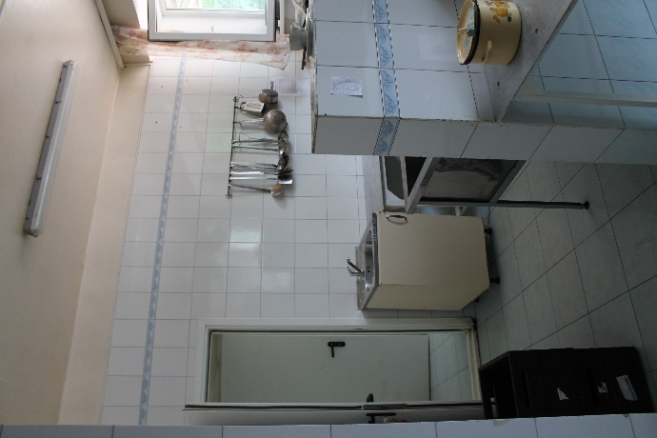 | 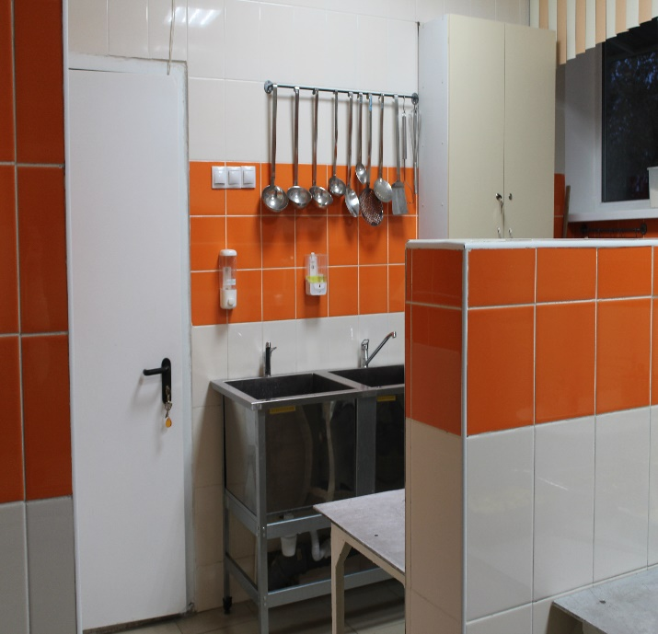
2.  Цех сырой  продукции. | 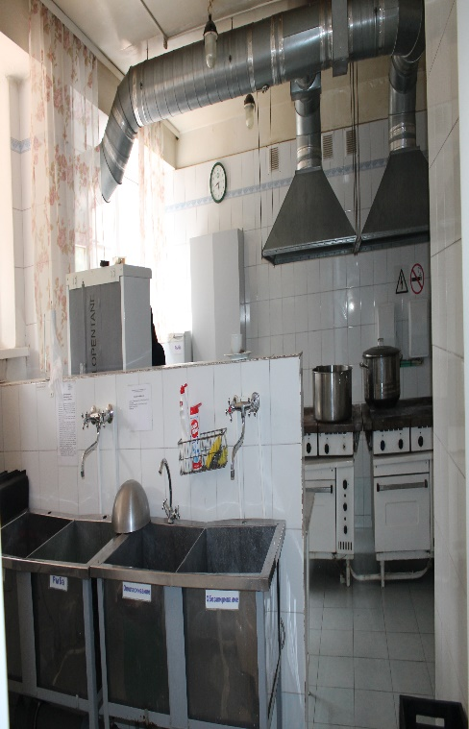 | 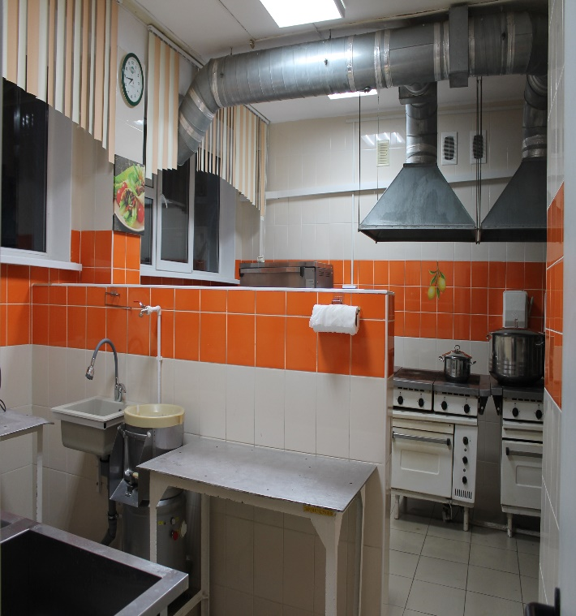
3.  Кладовые помещения | 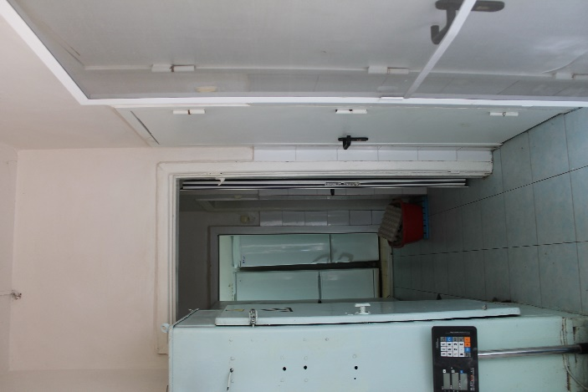 | 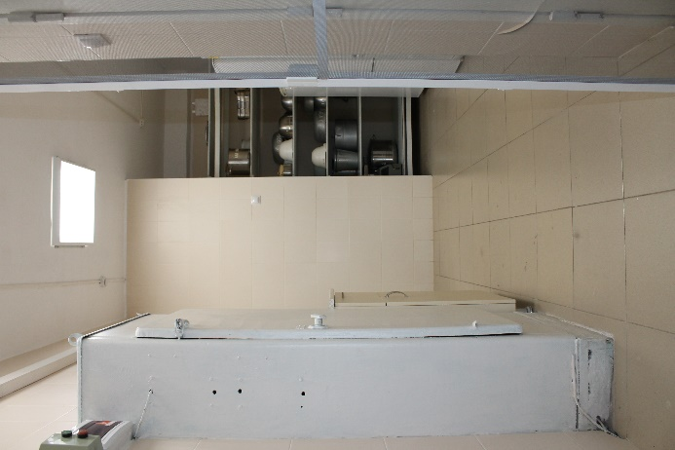
4.  Коридор с  кладовыми помещениями | 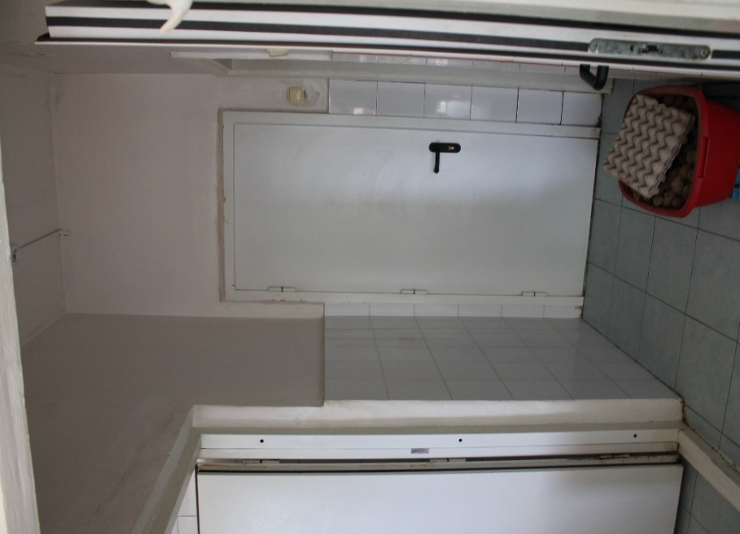 | 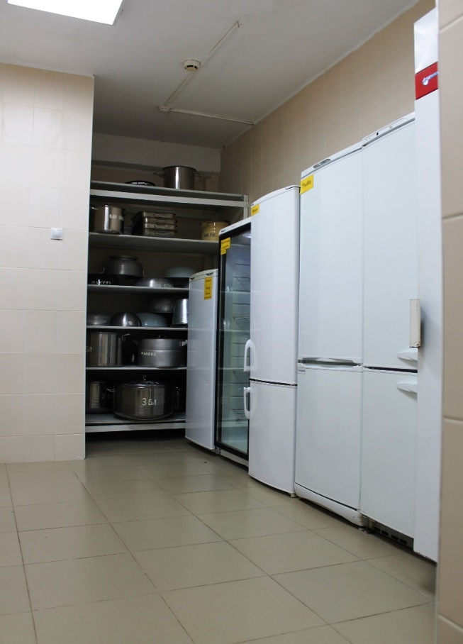
5.  Ракурс 5  Кладовая для хранения посуды | 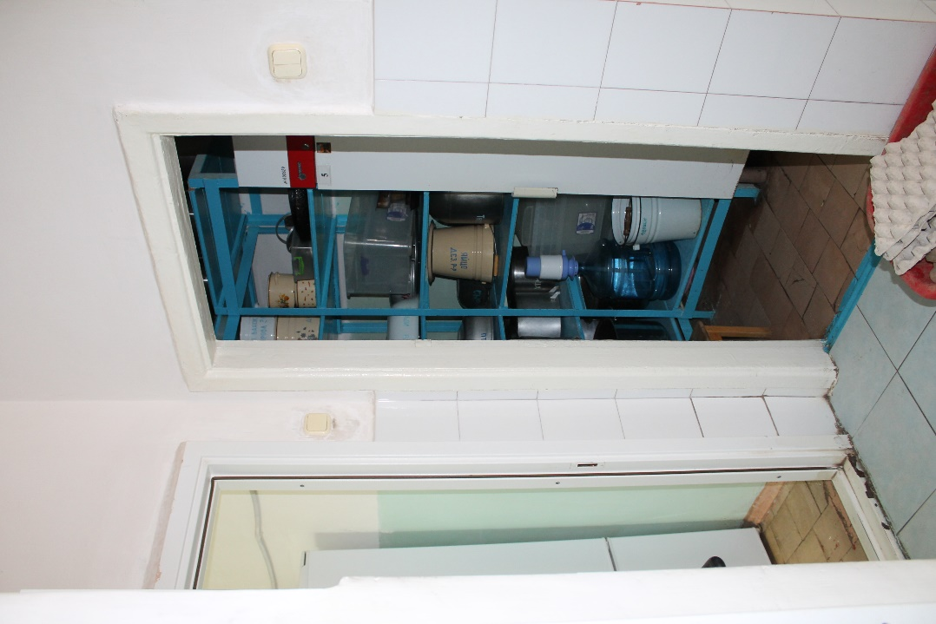 | 